### Posibles fases de la práctica

1. Montar Tpot de manera local para identificar configuraciones
2. Definir Honeypot a desplegar
3. Configurar de manera integral la implementación
4. Alta de servidores – configuraciones
5. Replica de configuraciones
6. Despliegue (Definir duración del Tpot online)
7. Primer avance: definir primer corte para revisar datos, primer progreso. Revisamos el tiempo restante.
8. Confeccionamos informe con el material previo
9. Cierre de T-pot en servidor
10. Recolectamos información, tableros, dashboard
11. Preparación informe ejecutivo, técnico
12. Ensayamos exposición

### Instalación Tpot – Local

Instalamos de manera local la herramienta sobre la distribución Debian12. Nos vamos a respaldar del repositorio oficial <https://github.com/telekom-security/tpotce> (actualizado el 11.12.2024).

Creamos el usuario ordinario amatpot con permisos de sudo en Debian. Desde la ubicación $HOME clonaremos el repositorio, nos ubicamos en el directorio y lanzamos el instalador

$ git clone <https://github.com/telekom-security/tpotce>  
$ cd tpotce  
$ ./install.sh

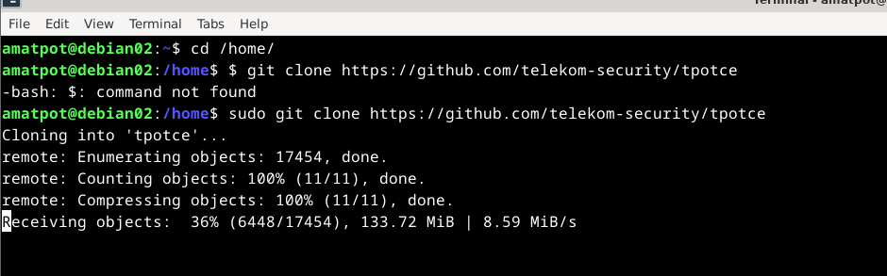 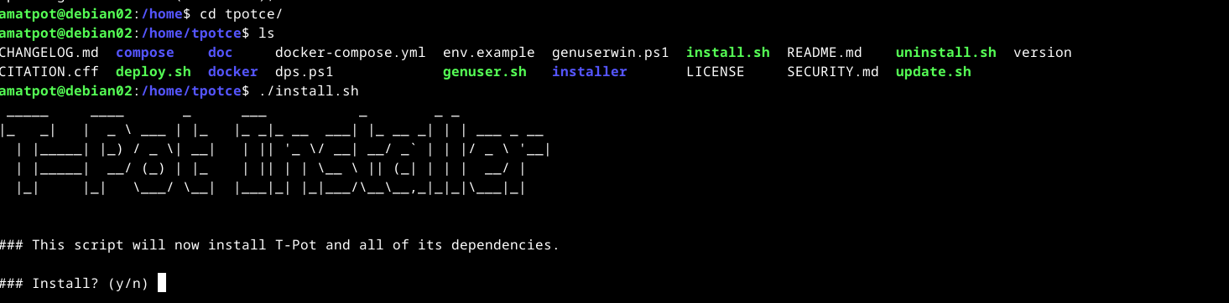

Instalaremos la T-Pot Standard / HIVE installation.

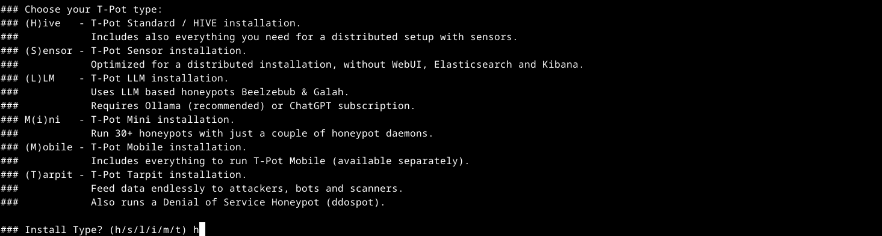

Asignaremos el user amatpot y el pass amatpot. Este tipo de credenciales tienen un nivel bajo de protección ya que solo haremos un acercamiento local a la herramienta y configuraciones antes del despliegue en el servidor.

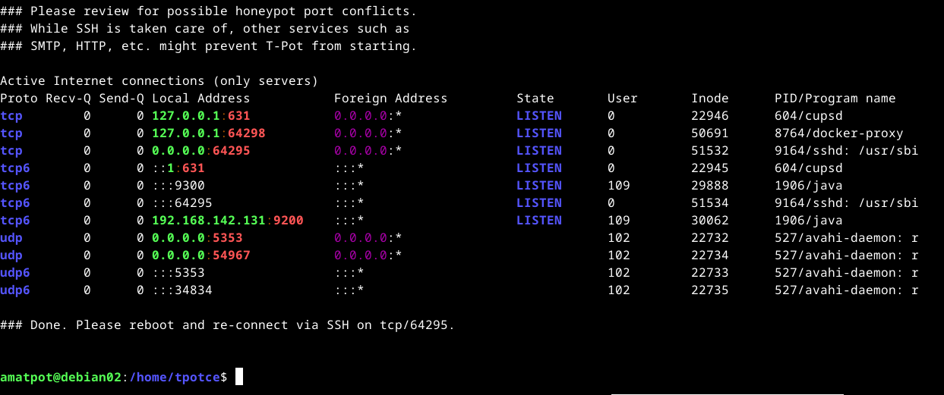

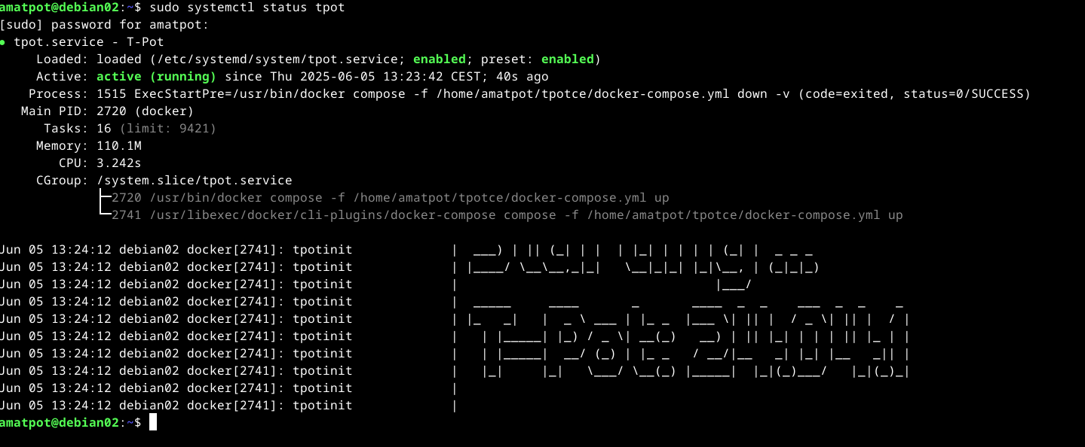

Nota: instalar Kibata, instalar Elastic

Configurar los .yml de cada herramienta, puerto 9200 – iplocal

### Configuraciones Honeypot

Para realizar las configuraciones de los Honeypot a utilizar, nos respaldaremos en el repositorio <https://github.com/telekom-security/tpotce>. Haremos uso de los siguientes elementos (explicar motivos y enfoque de la elección):

* Cowrie
* Maps
* Dionaea
* Conpot
* Elasticpot
* Elasticsearch
* Kibana
* Mailoney
* Honeytrap
* Suricata
* DDoSPot
* WordPot
* Spiderfoot

Previamente a las configuraciones, debemos definir el usuario WEB_USER y LS_WEB_USER en el fichero oculto ~/tpotce/.env. Desde consola creamos el user y pass (utilizamos el mismo user para ambos usuarios):

(Todas las configuraciones se realizan con usuario ordinario)

htpasswd -n -b "amatpot" "amatpot" | base64 -w0



Reemplazamos la información en el fichero mencionado.

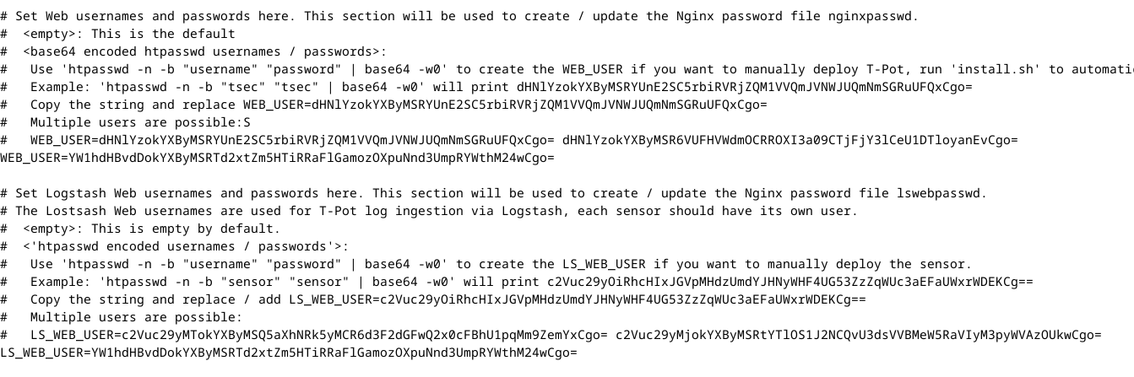

Ya realizada la configuración, lanzaremos desde el directorio ~/tpotce/compose el script customizer.py

sudo python3 customizer.py

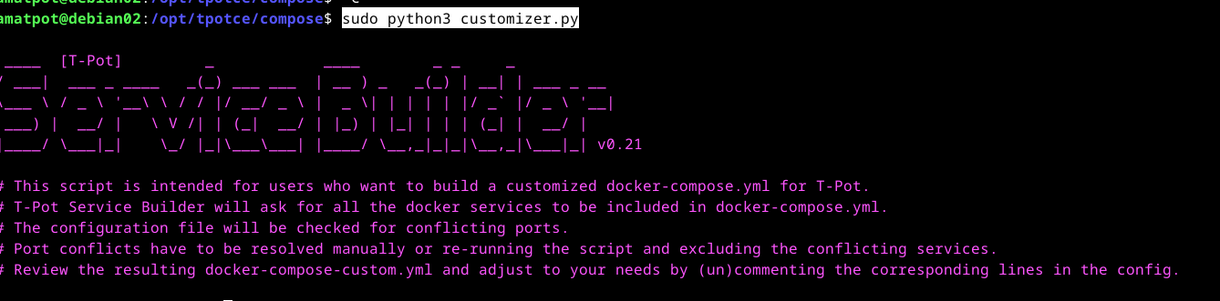

Ya creado el fichero customizado, lo copiamos en el directorio ~/tpotce

sudo cp docker-compose-custom.yml ~/tpotce/

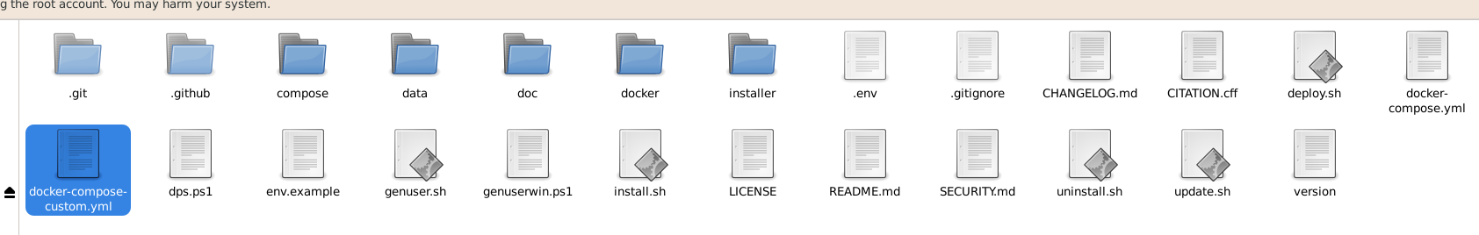

Nos posicionamos en el directorio donde colocamos el fichero y lanzamos el comando docker compose -f docker-compose-custom.yml up para revisar que funciona de manera correcta

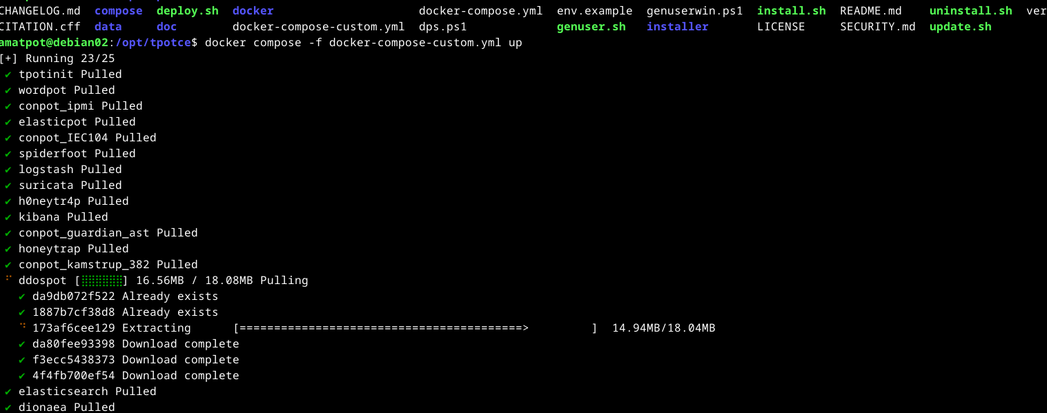

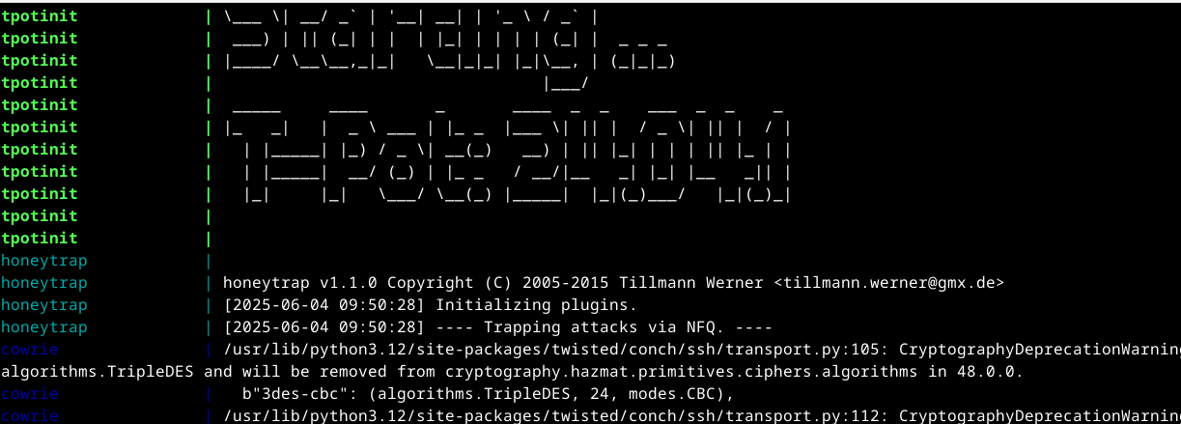

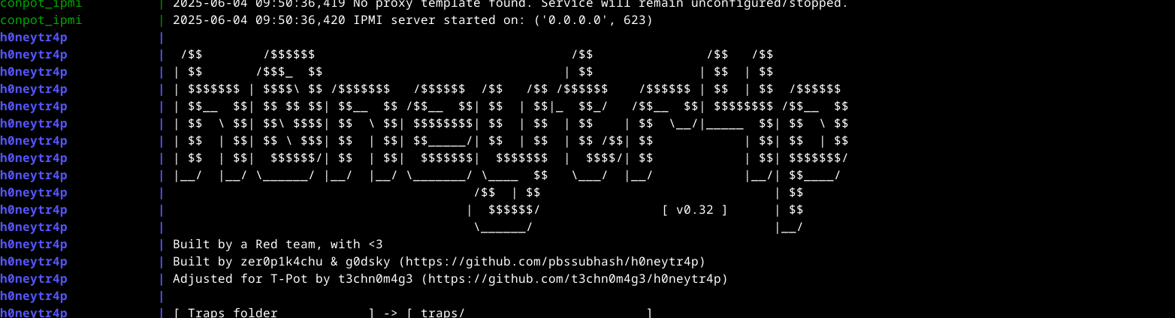

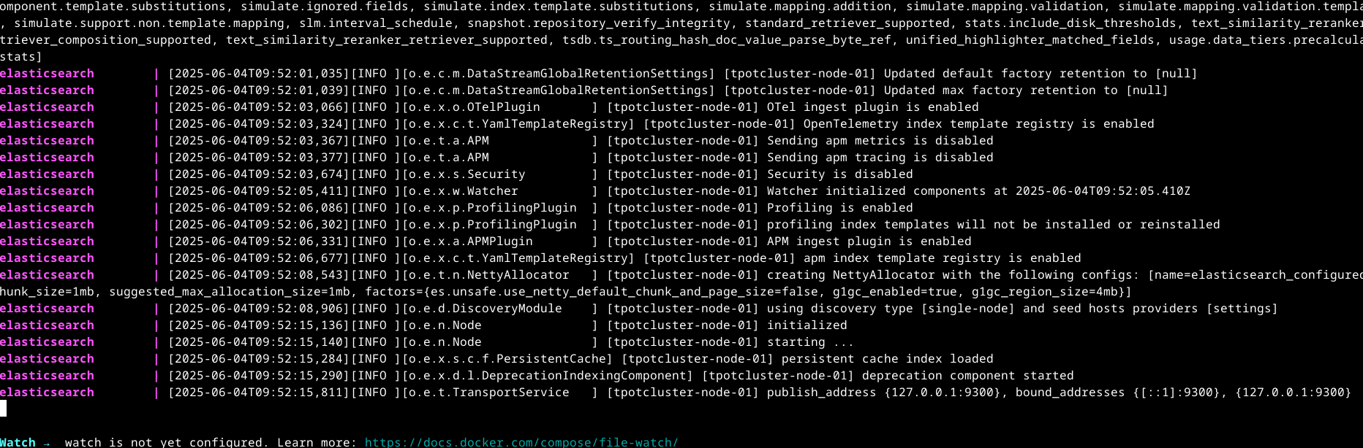

Docker irá lanzando el contenedor de cada Honeypot seleccionado. Considerando que las modificaciones se realizaron de manera correcta, interrumpimos el proceso y detenemos los contenedores con el comando

docker compose -f docker-compose-custom.yml down -v

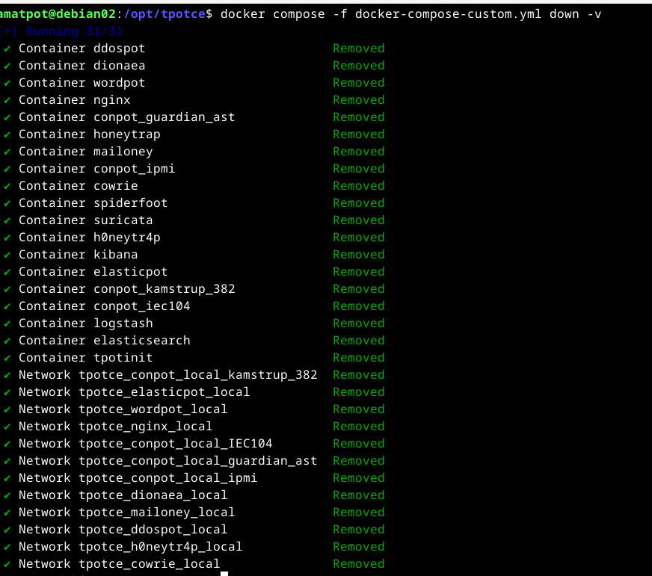

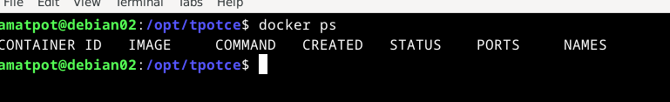

En este punto reemplazamos el fichero docker-compose.yml por las configuraciones personalizadas.

sudo mv docker-compose-custom.yml docker-compose.yml

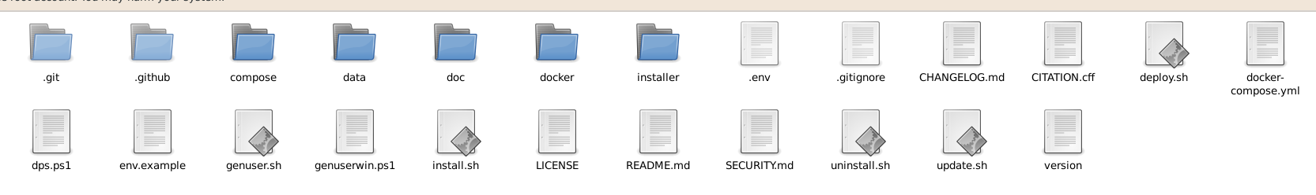

Validamos el estado actual de Tpot y lo iniciamos

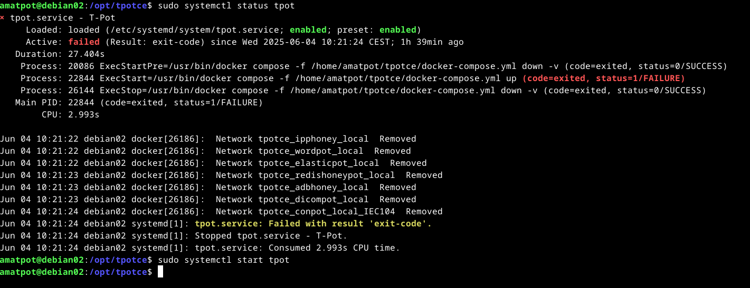

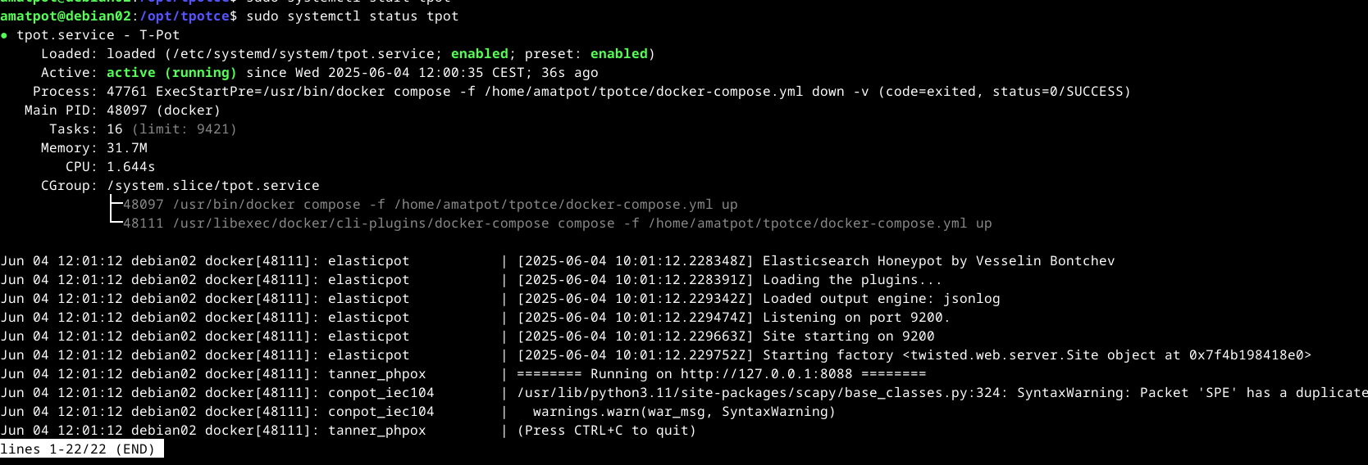

Realizamos un reinicio del sistema para el impacto correcto de las configuraciones sudo reboot

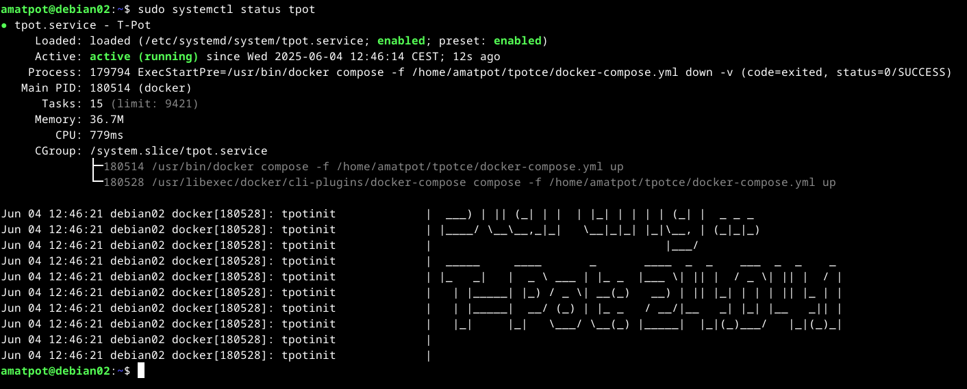

Una vez activo Tpot, podremos revisar los contenedores activos con el comando

grc docker ps -a

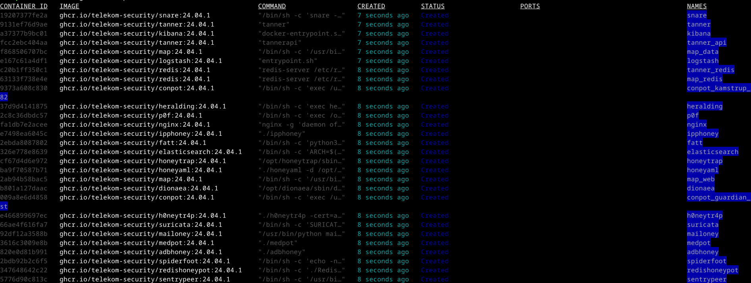

También podremos monitorizar en directo con watch -c "grc --colour=on docker ps -a

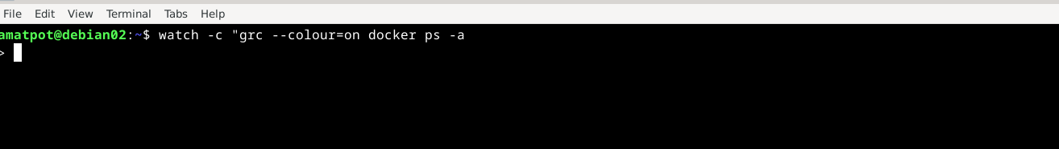

De manera local, desde el navegador, podremos acceder al apartado Web desde el siguiente enlace https://192.168.142.131:64297/ (ip local)

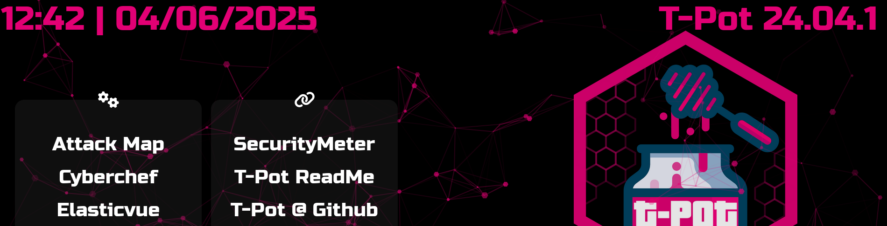

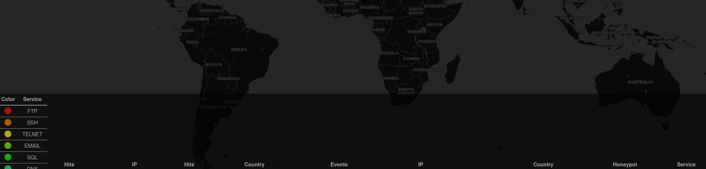

**Configuraciones en servidor AWS**

<https://eu-north-1.console.aws.amazon.com/ec2/home?region=eu-north-1#InstanceDetails:instanceId=i-0921e56e16df8fec9>

Correo: amapothoney@gmail.com

Nombre: Amapot

Contraseña: KeepCoding2025

**Gmail**

amapothoney@gmail.com

KeepCoding2025

--

Conectarse desde SSH

root@DebianTpot:~/Escritorio# ssh -i "amatpot25.pem" [admin@ec2-16-171-52-69.eu-north-1.compute.amazonaws.com](mailto:admin@ec2-16-171-52-69.eu-north-1.compute.amazonaws.com)

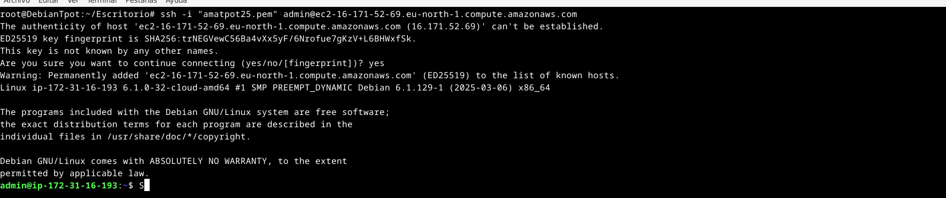

Configuración AWS 2

amatpot25.v2 > **i-0d55b7cab8d388425 (amatpot25.v2)**

Usuario ordinario Debian

amatpot > Am4tp07.25

Usuario Tpot

amatpot > Am4tp07.25

admin@ip-172-31-16-193:~$ wget -qO - https://artifacts.elastic.co/GPG-KEY-elasticsearch | sudo tee /etc/apt/trusted.gpg.d/elasticsearch.asc

-----BEGIN PGP PUBLIC KEY BLOCK-----

mQENBFI3HsoBCADXDtbNJnxbPqB1vDNtCsqhe49vFYsZN9IOZsZXgp7aHjh6CJBD

A+bGFOwyhbd7at35jQjWAw1O3cfYsKAmFy+Ar3LHCMkV3oZspJACTIgCrwnkic/9

CUliQe324qvObU2QRtP4Fl0zWcfb/S8UYzWXWIFuJqMvE9MaRY1bwUBvzoqavLGZ

j3SF1SPO+TB5QrHkrQHBsmX+Jda6d4Ylt8/t6CvMwgQNlrlzIO9WT+YN6zS+sqHd

1YK/aY5qhoLNhp9G/HxhcSVCkLq8SStj1ZZ1S9juBPoXV1ZWNbxFNGwOh/NYGldD

2kmBf3YgCqeLzHahsAEpvAm8TBa7Q9W21C8vABEBAAG0RUVsYXN0aWNzZWFyY2gg

KEVsYXN0aWNzZWFyY2ggU2lnbmluZyBLZXkpIDxkZXZfb3BzQGVsYXN0aWNzZWFy

Y2gub3JnPokBTgQTAQgAOAIbAwIXgBYhBEYJWsyFSFgsGiaZqdJ9ZmzYjkK0BQJk

9vrZBQsJCAcDBRUKCQgLBRYCAwEAAh4FAAoJENJ9ZmzYjkK00hoH+wYXZKgVb3Wv

4AA/+T1IAf7edwgajr58bEyqds6/4v6uZBneUaqahUqMXgLFRX5dBSrAS7bvE/jx

+BBQx+rpFGxSwvFegRevE1zAGVtpgkFQX0RpRcKSmksucSBxikR/dPn9XdJSEVa8

vPcs11V+2E5tq3LEP14zJL4MkJKQF0VJl5UUmKLS7U2F/IB5aXry9UWdMTnwNntX

kl2iDaViYF4MC6xTS24uLwND2St0Jvjt+xGEwbdBVvp+UZ/kG6IGkYM5eWGPuok/

DHvjUdwTfyO9b5xGbqn5FJ3UFOwB/nOSFXHM8rsHRT/67gHcIl8YFqSQXpIkk9D3

dCY+KieW0ue5AQ0EUjceygEIAOSVJc3DFuf3LsmUfGpUmnCqoUm76Eqqm8xynFEG

ZpczTChkwARRtckcfa/sGv376j+jk0c0Q71Uv3MnMLPGF+w3bpu8fLiPeW/cntf1

8uZ6DxJvHA/oaZZ6VPjwUGSeVydiPtZfTYsceO8Dxl3gpS6nHZ9Gsnfr/kcH9/11

Ca73HBtmGVIkOI1mZKMbANO8cewY/i7fPxShu7B0Rb3jxVNGUuiRcfRiao0gWx0U

ZGpvuHplt7loFX2cbsHFAp9WsjYEbSohb/Y0K4NkyFhL82MfbcsEwsXPhRTFgJWw

s4vpuFg/kFFlnw0NNPVP1jNJLNCsMBMEpP1A7k6MRpylNnUAEQEAAYkBNgQYAQgA

IAIbDBYhBEYJWsyFSFgsGiaZqdJ9ZmzYjkK0BQJk9vsHAAoJENJ9ZmzYjkK0hWsH

/ArKtn12HM3+41zYo9qO4rTri7+IYTjSB/JDTOusZgZLd/HCp1xQo4SI2Eur3Rtx

USMWK1LEeBzsjwDT9yVceYekrBEqUVyRMSVYj+UeZK2s4LbXm9b4jxXVtaivmkMA

jtznndrD7kmm8ak+UsZplf6p6uZS9TZ9hjwoMmw5oMaS6TZkLT4KYGWeyzHJSUBX

YikY6vssDQu4SJ07m1f4Hz81J39QOcHln5I5HTK8Rh/VUFcxNnGg9360g55wWpiF

eUTeMyoXpOtffiUhiOtbRYsmSYC0D4Fd5yJnO3n1pwnVVVsM7RAC22rc5j/Dw8dR

GIHikRcYWeXTYW7veewK5Ss=

=ftS0

-----END PGP PUBLIC KEY BLOCK-----

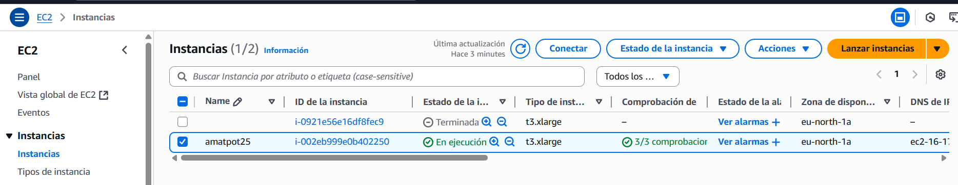

Instancia configurada

Debian en AWS ya tiene instalado elastic, kibana, Docker. Tpot

Credenciales Tpot

User: amatpot

Pass:Am4tp07.25

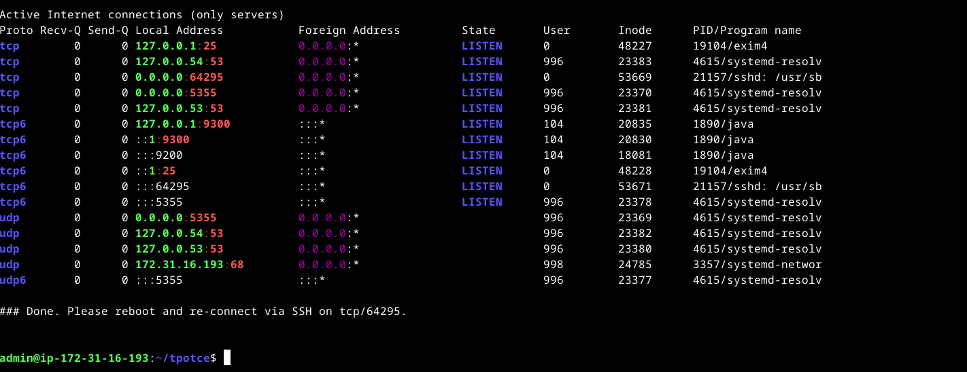

ssh -i "amatpot25.pem" [admin@](mailto:admin@16.171.52.69)ip-publica -p 64295